TEST ZA PROVJERU ZNANJA RADNIKA IZ OBLASTI ZAŠTITE OD POŽARA
Napomena: Lične podatke upisati čitko (ŠTAMPANIM SLOVIMA)
 | (prezime) |  | (ime roditelja) |  | (ime)
Datum i mjesto rođenja:
Naziv preduzeća / Podružnica:
Radno mjesto (radna pozicija):
Datum polaganja:

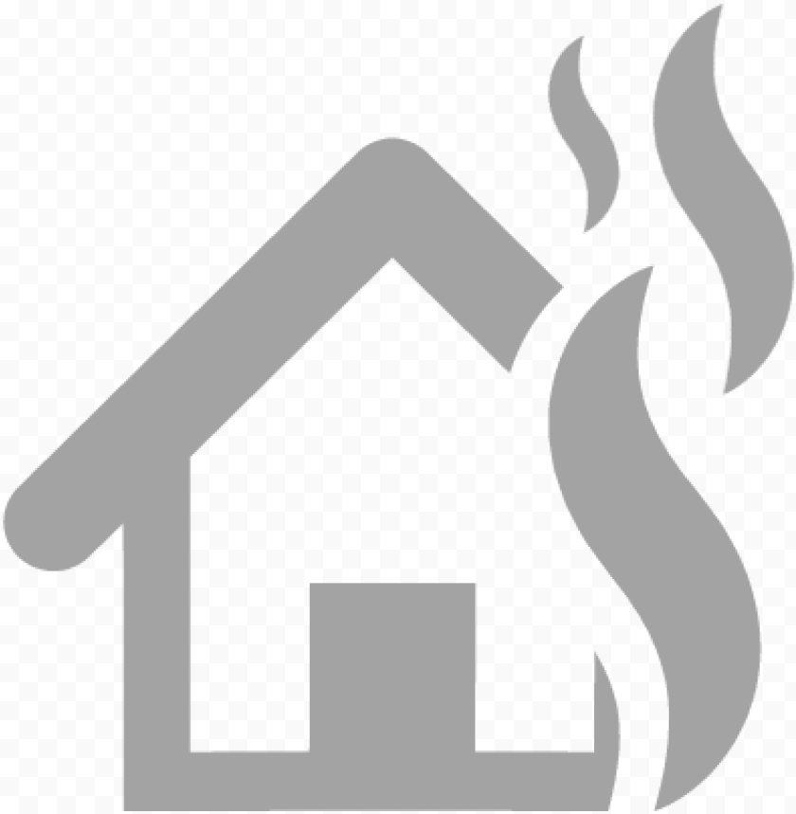
- OBLAST ZAŠTITE OD POŽARA U FBIH DEFINISAN JE?
- Zakonom o zaštiti okoliša
- Zakonom o zaštiti od požara i vatrogastvu
- Zakonom o zaštiti na radu

- MJERE ZAŠTITE OD POŽARA PREDVIĐENE ZAKONSKIM PROPISIMA OBAVEZNI SU SPROVODITI:
- Svi zaposleni na svojim radnim mjestima
- Posebno obučeni ljudi
- Samo radnici na obezbjeđenju

- SVAKO LICE KOJE PRIMJETI POŽAR DUŽNO JE:
- Da odmah napusti objekat ili prostor ugrožen požarom
- Da pristupi gašenju, a ako to ne može, da izvrši dojavu požara odnosno da pozove vatrogasce
- Nije nužno da dojavi požar ili pozove vatrogasce

- DUŽNOSTI I OBAVEZE SVIH ZAPOSLENIH LICA IZ OBLASTI ZAŠTITE OD POŽARA UTVRĐENE SU:
- Pravilnikom zaštite od požara
- Statutom
- Nije regulisano pravnim aktima

- PROFESIONALNA VATROGASNA BRIGADA KANTONA DOBIJA SE POZIVOM NA BROJ TELEFONA:
- 122
- 123
- 124

- POŽAR JE:
- Svako kontrolisanjo gorenje
- Hemijski proces spajanja tvari sa kisikom pri čemu se oslobađa energija i ugrožavaju ljudi
- Nekontrolisani proces gorenja u kojem su ugroženi ljudi i materijalna dobra

- GORENJE NIJE MOGUĆE BEZ:
- Upaljivog materijala (goriva)
- Upaljivog materijala (gorivo), kiseonika i temperature
- Kiseonika i temperature

- UGLJENMONOKSID JE:
- Otrovni plin bez boje, okusa i mirisa
- Otrovni plin intezivnog mirisa
- Otrovni plin koji je laksi od zraka i nalazi se po podu prostorije

- KISEONIK IMA SLJEDEĆA SVOJSTVA:
- Kod povišenih temperatura spaja se sa upaljivim materijama, u zraku se nalazi u količini od 21%, ne gori već podržava gorenje
- U zraku ga ima 72%, gori i podržava gorenje
- Ništa od svega navedenog

- SA STANOVIŠTA OPASNOSTI OD POŽARA SVE MATERIJE DIJELIMO NA:
- Zapaljive, neutralne i nezapaljive materije
- Zapaljive i nezapaljive materije
- Samo upaljive materije

- UPALJIVE (GORIVE) MATERIJE DIJELE SE PREMA AGREGATNOM STANJU NA:
- Eksplozivne i neeksplozivne materije
- Samo čvrsta
- Čvrste, tečne i gasovite

- NAVEDI IZVORE PALJENJA (POŽARA) KOJE POZNAJEŠ:
- Otvoreni plamen, žar cigarete, neispravne električne instalacije, udar groma i dr.
- Zapaljive tečnosti i gasovi
- Samo električne instalacije

- SREDSTVA ZA GAŠENJE POČETNOG POŽARA SU:
- Voda, suhi prah, pjena, ugljen dioksid i priručna sredstva
- Voda i suhi prah
- Samo priručna sredstva


- NAJČEŠĆE UPOTREBLJAVANO SREDSTVO ZA GAŠENJE POŽARA JE:
- Ugljen dioksid
- Voda
- Priručna sredstva

- PJENA SE MOŽE UPOTREBLJAVATI ZA GAŠENJE:
- Požara čvrstih materija
- Samo požara zapaljivih tečnosti (nafta i naftni derivati, mineralna ulja i druge sintetičke materije)

- MLAZNICA APARATA TIPA „CO₂“ JE?
- Karakterističnog trapeznog oblika
- Obično crijevo
- Karakterističnog pravougaonog oblika

- APARATI TIPA „CO2“ SE UPOTREBLJAVAJU ZA:
- Isključivo gašenje požara zapaljivih čvrstih materija koje gore plamenom ili žarom
- Gašenje požara lakih metala
- Gašenje svih vrsta požara, a naročito požara na elektroinstalacijama

- AKTIVACIJA PROTUPOŽARNIH APARATA VRŠI SE:
- Usmjeravanje prema požaru i pritiskanje ručice
- Izvlačenjem plombiranog osigurača, oslobađanja mlaznice i usmjeravanje prema požaru, te pritiskanje ručice
- Ništa od navedenog

- ŠTA JE TO HIDRANT?
- Bure sa vodom
- Specijalni priključak na vodovodnoj mreži
- Prenosni aparat za gašenje požara

- HIDRANTSKI PRIKLJUČCI MORAJU BITI SNADBJEVENI SA:
- Crijevom, mlaznicom i navrtkom
- Crijevom i mlaznicom
- Crijevom i navrtkom

- U SLUČAJU POŽARA U VIŠESPRATNOM OBJEKTU:
- Ostati na mjestu na kojem se nalazite i ne raditi ništa
- Evakuaciju vršiti putem stepeništa
- Evakuaciju vršiti putem lifta

- VODOM SMIJEMO GASITI:
- Električne instalacije pod naponom
- Zapaljive tečnosti koje se ne miješaju sa vodom (nafta, mineralna ulja, masti i dr.)
- Požar čvrstih materija, drvo, tekstil, ugalj, papir i drugo, te štititi puteve evakuacije

- ZRAK KOJI IMA POVIŠENU TEMPERATURU JE:
- Lakši i izdiže se na više spratove
- Gušći i ide prema nižim spratovima

- NA KOJI NAČIN SE AKTIVIRA RUČNI JAVLJAČ POŽARA?
- Razbijanjem zaštitnog stakla
- Okretanjem ručice ulijevo

- OSNOVNE SNAGE ZA OBAVLJANJE VATROGASNE DJELATNOSTI SU:
- Samo profesionalne vatrogasne jedinice
- Profesionalne vatrogasne jedinice i dopunske snage za vatrogastvo

 |  |  |  | Potpis kandidata:
Broj tačnih odgovora: | ____/25
Kandidat je: |  |  | MP
Položio |  | Nije položio |  | Stručno lice koje je vršilo obuku i provjeru znanja

